**НПУ імені М.П.Драгоманова**

**Факультет інформатики**

***Кафедра : Інженерія програмного забезпечення***

**ЛАБОРАТОРНА РОБОТА №_5**

з курсу

***«Web-технології та web-дизайн»***

**ТЕМА: Створення макету сайту.**

**Студент : Трембіцький Нікіта**

**Група : 31ІПЗ**

**Факультет : Інформатики**

**Викладач : Кархут В.Я**

Київ 2018

**Мета роботи: Попередня підготовка матеріалів для створення макету сайту.**

Оберіть тему відповідно до Вашого номеру по списку

23. Сайт онлайн-кінотеатру

**1. Створення та обґрунтування ідеї сайту (цілі, формат, коротка характеристика).**

На теренах всесвітньої мережі побутує жарт, мовляв, процес пошуку цікавого фільму тривав довше, ніж його перегляд. Причому не факт, що навіть за таких обставин і витрачених зусиль очікування будуть виправдані. Тому я вирішив створити веб-сайт, який має полегшити підбір кінострічки для перегляду. Щоправда, відразу ж варто зазначити, що мій сайт лише може "порадити", що дивитися, але не надасть доступу для перегляду фільмів.

Реалізувати на сайті функції:

• Пошук фільмів, серіалів, акторів і режисерів

• Можливість додавати фільм у список перегляну пізніше

• Фільтр фільмів

• Детальна інформація про фільми і серіали

• Біографія і фільмографія акторів і режисерів

• Рекомендація популярних і найкращих фільмів

• Підбір фільмів подібних обраному

**2. Аналіз конкурентів (дизайну, структури, 1 сторінка, 2- 3 конкурента).**

Сайт, розроблювальний в курсовій роботі, належить до типу веб-сайти-"альтруїсти" з функціями пошукової системи. Тематика сайту – кінематограф. Виходячи з цього відомими україномовними аналогами є сайти: КіноБаза, kino.net.ua, Кіноріум, kino-teatr.ua, Moviestape, Джарвіс.

КіноБаза — єдиний сервіс українською з можливістю створювати довільні списки фільмів та серіалів, акторів з можливістю вибору приватності. Сервіс також має найгнучкіший фільтр фільмів, серіалів та акторів серед подібних сайтів українською. Крім цього на сайті існують такі можливості як:

* можливість додавати фільм у список улюблених та список перегляну пізніше;
* можливість додавати персону в список улюблених;
* досить непоганий фільтр фільмів;
* можливість імпортувати та експортувати оцінки;
* можливість прив'язувати та відв'язувати облікові записи соціальних мереж;
* налаштування приватності та інші деталі облікового запису;
* сніппет рейтингу кожного фільму, що є на сайті;
* касові збори в Україні.
* створення користувацьких списків акторів та фільмів, серіалів [5]

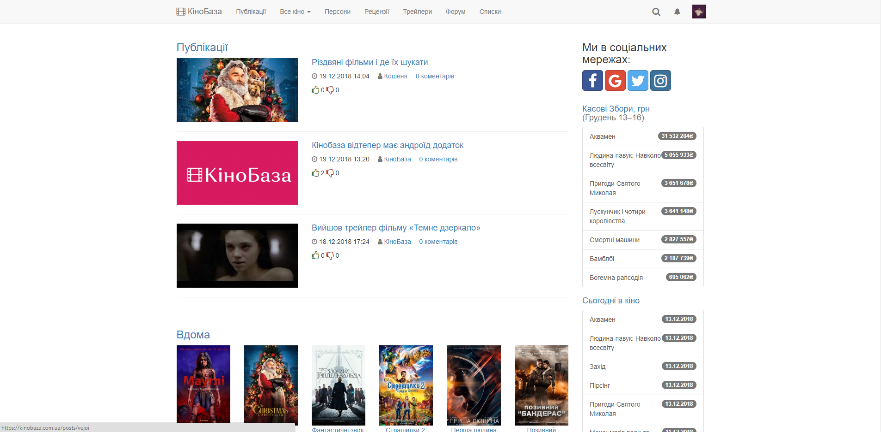

Але найбільш відомим кінопорталом є сайт Imdb, проте він англомовний.

База даних значною мірою заповнюється добровольцями, це чимось нагадує концепцію вікі. У базі зараз зібрана інформація про більш ніж 4,7 мільйони фільмів і телесеріалів, є інформація майже про 6,9 мільйонів акторів, режисерів та інших професіоналів кіно зі всього світу.

Досить популярним в Україні був сервіс Кінопошук, але з 16 травня 2017 року доступ до проекту з території України обмежено строком на три роки, за рішенням РНБО (як один з проектів Яндексу).

**3. Створення чорнового макету(ескіз основних сторінок на папері формату A4).**

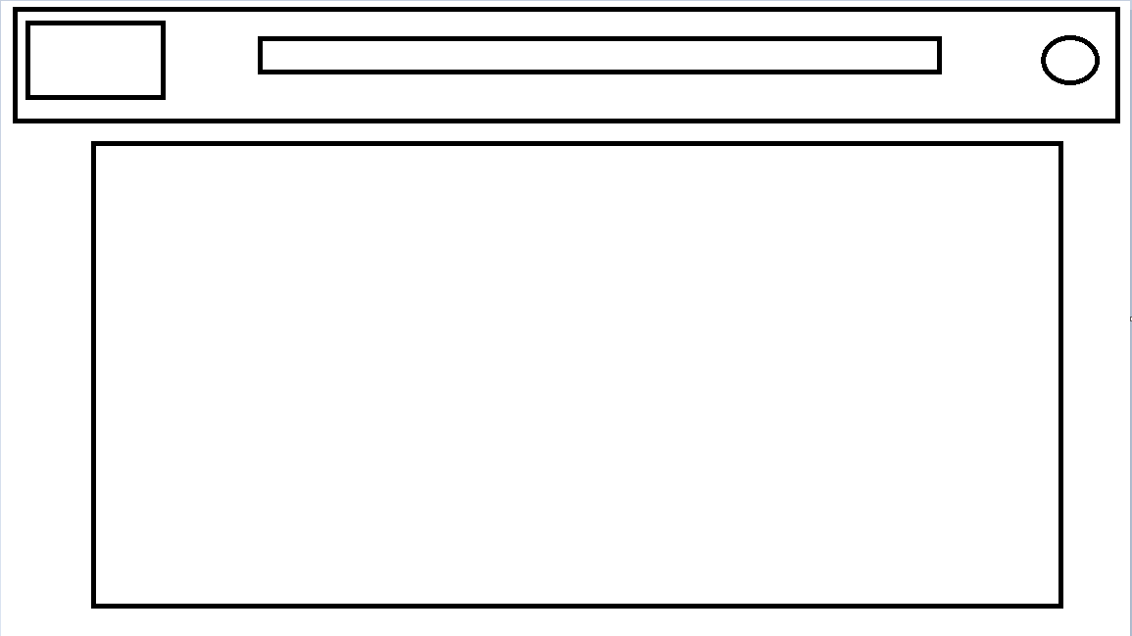

**4. Написання технічого завдання. (1-2 сторінки, зразок у додатку 1).**

**Технічне завдання на розробку сайту пошуку кінофільмів ‘’Movie43’’**

**1. ЕТАПИ ТА ТЕРМІНИ СТВОРЕННЯ САЙТУ:**

Загальний термін робіт по створенню сайту становить 63днів:

21 днів - дизайн оригінал-макету, розробка і озвучування флеш- презентації, верстка статичного шаблону першої та внутрішньої сторінок сайту

42 дня - програмування, підключення адміністраторського модуля, верстка контенту.

**Перелік етапів розробки сайту:**

* Розробка концепції сайту, інформаційне проектування, оформлення
* Розробка дизайну сайту.
* Створення працюючого шаблону сайту. ·
* Програмування та підключення адміністраторського модуля.
* Підготовка, редагування, верстка і налаштування контенту сайту під пошукові системи. · Публікація сайту на сервері, тестування, прописка в пошукових системах і каталогах Yandex, Google і інших.

**2. Технологічні вимоги:**

2.1. Сайт розробляється під базову роздільну здатність екрана 800х600 пкс або 1024x768 пкс (залежно від передбачуваної цільової аудиторії компанії).

2.2. Коректне відображення браузерами Internet Explorer, Opera.

2.3. Мета-теги і контент сайту на етапі виготовлення сайту повинні бути налаштовані для пошукових систем, щоб забезпечити просування сайту за ключовими словами в пошукових системах Yandex, Google.

2.4 Коректне відображення на мобільних пристроях

**3. Структура та опис сайту:**

*3.1. Головна сторінка:*

На ній користувач може переглянути популярні на даний момент фільми і найкращі фільми за всі часи в формі слайдера.

*3.2. Графічна оболонка внутрішніх сторінок (спільна для всіх підрозділів):*

Верхня частина сайту (хедер) незмінна і однакова на всіх сторінках сайту. Вона містить в собі пошукове вікно, логотип і вікно фільмів, які користувач хоче подивитись пізніше.

*3.3. Опис розділів сайту:*

Сайт ділиться на 2 групи навігації: 1. Сторінка пошуку фільмів. 2. Сторінка детальної інформації

*Сторінка пошуку фільмів*

Сторінка відображає коротку інформацію про фільми знайдені за запитом. Користувач може відсортувати результати запиту за критеріями і перейти на наступну або попередню сторінку результатів.

*Сторінка детальної інформації*

На ній користувач може переглянути детальну інформацію про обраний фільм – почитати опис, подивитись трейлер, ознайомитись з акторським і режисерським складом, додати фільм в улюблені.

**6. Підбір палітри кольорів(Код кольору та назва елементу).**

Header - 3a3a3a

Content - 2d2d2d

Block with infotmation - 1b2845

Block with extended information -

Buttons - 007bff

**7. Підбір шрифтів(Тип шрифта, назва елементу).**

Вікно пошуку - Quicksand, sans-serif

Сайт - "Source Sans Pro", sans-serif